Implementasi Platform Video Conference based on Bigbluebutton untuk Mendukung Seminar Online (Webinar)

Nanang Durahman
1STMIK DCI, Tamansari Kota Tasikmalaya, 085659754991
e-mail: nanang@stmik-dci.ac.id

Abstrak
Ditengah Pandemi Covid19 tentunya banyak yang terkena dampak yang dirasakan pada beberapa sektor sehingga diharuskan setiap aktifitas, mobilitas dan interaksi dibatasi oleh karena itu upaya yang dilakukan dengan menerapkan digitalisasi dalam berbagai aktifitasnya. Seperti mengikuti rapat online, seminar online, atau sekedar diskusi yang dilakukan dengan tatap muka. Aplikasi penyedia layanan yang mendukung hal tersebut dilakukan sangat banyak seperti menggunakan media soial dan berbagai aplikasi Video Conference (Vicon). Mengingat aktifitas vicon diadakan melalui sambungan internet maka pengguna harus berhati hati dalam penggunaanya, seperti rekaman dan aktifitas vicon banyak tersebar tanpa sepengetahuan pengguna. Tujuan dari penelitian ini adalah menciptakakan platform video secara private yang disimpan dalam server sendiri sehingga dapat terjaga keamanan data di dalamnya. Adapun metode yang digunakan dalam penelitian ini menggunakan metodologi Waterfall, yaitu diawali Tahap Perencanaan, analisis, perancangan, pengkodean dan Implementasi. Berdasarkan temuan yang dihasilkan bahwa manajemen tata kelola data vicon sampai hasil rekaman vicon dapat dikelola sendiri.
Kata Kunci: vicon, webinar, covid

Abstract
In the midst of the Covid-19 pandemic, of course, many have been affected by several sectors so that every activity, mobility and interaction is required to be limited, therefore efforts are being made to implement digitalization in various activities. Like attending online meetings, online seminars, or just face-to-face discussions. There are many service provider applications that support this, such as using social media and various Video Conference (Vicon) applications. Considering that Vicon's activities are held through an internet connection, users must be careful in using them, as many of the recordings and activities of Vicon are spread without the user's knowledge. The purpose of this research is to create a private video platform that is stored on its own server so that the security of the data in it can be maintained. The method used in this study uses the Waterfall methodology, which begins with the planning, analysis, design, coding and implementation stages. Based on the findings, that the management of vicon data management to the results of vicon recordings can be managed independently.
Keywords: vicon, webinar, covid

PENDAHULUAN
Ditengah Pandemi Virus Covid-19 yang terjadi diseluruh dunia, tentunya banyak
yang terkena dampak yang dirasakan pada beberapa sektor sehingga dalam setiap aktifitas
terhambat termasuk di Negara Indonesia. Indonesia menjadi salah satu Negara dengan
penyebaran Covid 19 tercepat, hibauan pemerintah untuk melaksanakan sosial distancing
dan physical distancing terus dilakaukan hingga melakukan pemerintah memberlakukan
Pemberlakuan pembatasan kegiatan masyarakat (PPKM). Upaya agar mengikuti anjuran
stay at home membuat beberapa kantor dialihkan bekerja rumah baik rapat koordinasi,
pembelajaran jarak jauh dan pelayanan online. Pemanfaatan internet ini terus meningkat terutama dengan hadirnya pandemi Covid-19 telah memaksa berbagai kalangan untuk memanfaatkan internet dan teknologi informasi untuk tetap bekerja dan belajar tanpa harus keluar dari rumah (Gogali, 2020).
Selain itu ditengah pandemi tidak sedikit banyak orang yang dimanfaatkan waktu dirumah untuk melakukan dan mengikuti rapat online, seminar online (webinar), kajian online, atau sekedar diskusi yang dilakukan dengan tatap muka dengan berbagai media.
Aplikasi penyedia layanan tersebut dilakukan menggunakan media soial dan berbagai aplikasi live streaming video atau Video Conference (Vicon). Pandemi Covid-19 melahirkan banyak tradisi baru diberbagai aspek kehidupan. Salah satunya akibat larangan mengumpulkan orang dalam jumlah besar pada satu lokasi membuat kegiatan seminar tidak dapat dilaksanakan. Hal tersebut menjadi faktor ramainya peminat Webinar (Nuryadi, 2019).
Kelebihan pemanfaatan webinar adalah jangkauan yang bisa diakses kapan saja dan dimana saja sesuai dengan jadwal yang ditentukan, menghemat pengeluaran biaya, dan dapat diakses oleh banyak peserta. Internet menjadi factor utama dalam mengakses webinar. Melalui webinar, presentasi, kuliah, pelatihan atau seminar yang serupa akan dikirimkan melalui Internet dimunculkan menjadi video. Perangkat lunak konferensi web digunakan digunakan untuk mengelola dan berkomunikasi dengan peserta (Mansur, 2019).
Mengingat vicon diadakan melalui sambungan internet maka pengguna harus berhati hati dalam penggunaanya, seperti akhir – akhir ini diberitakan dibeberapa media online menginformasikan ada salah satu penyedia layanan vicon yang sedang trend saat ini ditemukan celah atau sistem keamanan tersebut bocor sehingga beberapa rekaman dan aktifitas vicon banyak tersebar tanpa sepengetahuan pengguna. Berdasarkan temuan tersebut beberapa perusahaan atau instansi kini membuat larangan agar tidak menggunakan sistem vicon tersebut karena dikhawatirkan data atau rahasia perusahaan atau instansi bisa tersebar.
Berdasarkan hal tersebut seharusnya manajemen tata kelola data vicon mulai dari data pengguna sampai hasil rekaman vicon dapat dikelola sendiri. Oleh karena itu dibutuhkan Platform yang dapat menangai permasalahan tersebut yaitu dengan cara membuat server vicon sendiri secara Private.

METODE PENELITIAN
Adapun metode yang digunakan dalam penelitian, meliputi subyek/bahan yang
diteliti, alat yang digunakan, rancangan percobaan atau desain yang digunakan, teknik
pengambilan sampel, variabel yang akan diukur, teknik pengambilan data, analisis dan
model statistik yang digunakan. Teknik analisis data dalam pembuatan perangkat lunak menggunakan paradigma perangkat lunak secara waterfall, yang meliputi beberapa proses yaitu :
- Tahap Perencanaan
Dalam tahap perencanaan pelaksanan dibagi menjadi 3 bagain yaitu:
- melakukan Identifikasi masalah seperti Inisiasi penelitian dan rumusan maslaah.
- Studi Pustaka atau Tinjauan Penelitian yang dilakukan pada penelitian sebelumnya.
- Pengumpulan data yang dilakukan dengan Observasi melalui pengamatan dan Studi Literatur mencari dan menganalisis penelitian terkait, wawancara stakeholder dan analisis dokumen terkait.
- Tahap Analisa
Pelaksanaan dalam tahapan ini adalah bagaimana menganalisa sistem yang sendang berjalan, analisa kebutuhan dan Analisa Pengguna. Hasil dari analisa akan digunakan untuk kebutuhan pengembangan sistem.
- Tahap Perancangan
Tahap ini meliputi perencanaan setiap kebutuhan seperti Perancnagan sistem, perancangan ERD (Entity Relational Diagram), perancangan antarmuka menggunakan UML dan arsitektur aplikasi.
- Tahap Pengkodean
Tahap Pengkodean adalah menerjemahkan dari hasil dari tahapan perancangan yang telah dibuat menjadi bentuk yang dapat mengerti. Pengkodean diimplementasikan dalam bahasa pemrograman PHP dan MySQL.
- Tahap Implementasi
Dalam tahap ini dibagi menjadi 2 yaitu
- tahap Pengujian untuk membuktikan sistem telah memenuhi dan sesuai dengan kebutuhan yang diharapkan
- Pada tahap ini dilakukan perawatan terhadap perangkat lunak yang sudah jadi. Dalam penggunaannya akan masih terdapat potensi ditemukannya kesalahan atau ada fitur baru yang perlu ditambahkan, sehingga perlu dilakukan pemeliharaan .

HASIL DAN PEMBAHASAN
Pada implementasi program penyusun mengajukan beberapa tahapan yang harus dipersiapkan agar program aplikasi ini dapat berfungsi secara maksimal dan sebagaimana mestinya. Adapun tahapan yang harus dilakukan adalah :
- Pemasangan Content Management System (CMS) adalah perangkat lukan berupa situs web yang menerapkan sistem manajemen yang berorientasi terhadap konten, baik manipulasi nemambah dan mengubah isi suatu website. Pada umumnya sebuah CMS memiliki 2 bagian kategori yaitu bagian Front-end dan Back-end. Salah satu perangkat lunak CMS yang paling banyak digunakn adalah Wordpress. Wordpress menggunakan bahasa pemrograman PHP dan basis data MySQL. kemampuannya sangat mudah dalam memodifikasi dan disesuaikan dengan kebutuhan penggunanya. Disamping itu Wordpress memiliki banyak dukungan plugin yang dapat memudahkan pengguna dalam menerapkan kebutuhan pada website.
- Pemasangan Bigbluebotton adalah sebuah proyek open source yang dibangun dari untuk menciptakan sebuah sistem web conferencing terintegrasi sehingga
memungkinkan untuk presentasi jarak jauh dengan slide, audio, video, chat dan desktop-sharing yang berjalan di mac, unix, atau komputer PC.
BigBlueButton untuk membantu institusi pendidikan memfasilitasi kegiatan belajar mengajar jarak jauh. Dengan merilis perangkat lunak gratis di bawah GNU Lesser General Public License, memungkinkan diintegrasikan dengan aplikasi Pendidikan atau komersial yang ada, sehingga biaya yang dikeluarkan akan jauh lebih rendah
- dibandingkan dengan sistem web conferencing komersial. Fitur yang disediakan diantaranya video conference, voice conference, persentasi online, diskusi percakapan online, moderator, sharing file (.pdf, .word, bahkan image).
BigblueButton saat ini dapat digunakan diberbagai CMS Learning Managmen System (CMS).

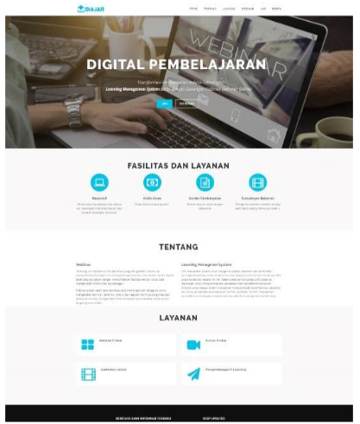
Gambar 1 Tampilan Depan Webinar

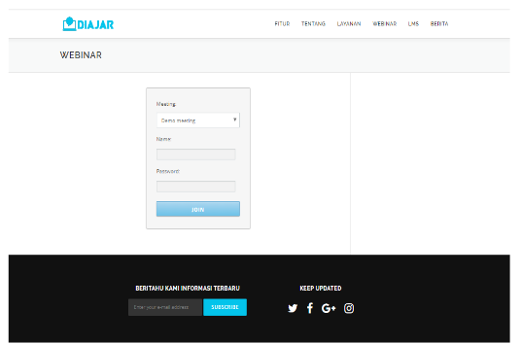
Gambar 2 Halaman Login Webinar

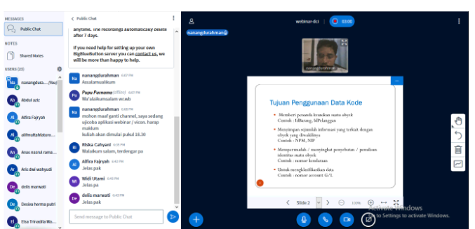
Gambar 3 Webinar pada Laptop

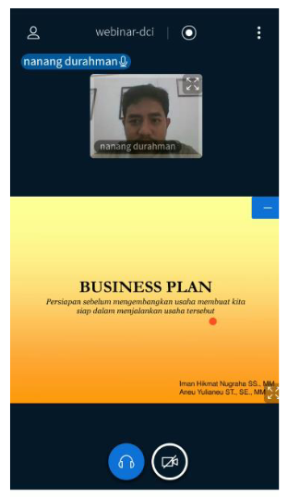
Gambar 4 Webinar pada Handphone

Hasil Pengujian
Tahap Penelitian diakhiri dengan pengujian dilakukan untuk mengetahui hasil dari proses sistem yang dijalankan. Teknik pengujian yang dilakukan menggunakan pengujian black box.Pengujian dengan menggunakan metode black box ini dilakukan dengan mengevaluasi cara kerja sistem

Tabel 1. Pengujian black box
No | Deskripsi | Hasil yang didapatkan | Hasil pengujian | Kseimpualan
1 | Otentifikasi akun pengguna aplikasi agar dapat masuk pada webinar yang akan dilaksanakan | Dapat mengakses  halaman webinar | Tampil Halaman  Webinar | Berhasil
2 | Menampilkan informasi materi seminar dan pengelolaan materi | Materi dapat ditampilkan pada  layar | Materi dapat  terlihat oleh  peserta | Berhasil
3 | Mengkatifkan Video dan Audio | Suara Mic Terdengar  dan Webcam aktif | Suara terdengar  dan camera video dapat terlihat | Berhasil
4 | Memberikan pelaksanan Webinar pada Peserta | Materi dapat  ditampilkan pada  layar dan terlihat  oleh peserta | Materi dapat di  kontrol oleh  peserta | Berhasil
5 | Melakukan pengiriman  obrolan atau chating | Dapat melakukan  obrolan pesan | Peserta dapat  melakukan saling komunikasi | Berhasil

SIMPULAN DAN SARAN
Berdasarkan hasil pengujian black box dengan kasus uji diatas maka dapat disimpulkan bahwa dalam aplikasi webinar ini tidak terdapat kesalahan proses dan secara fungsional sudah berjalan sesuai dengan yang diharapkan, dapat diambil kesimpulan bahwa aplikasi webinar dirancang dapat memberikan hasil yang diharapkan yaitu: diterima dengan baik oleh pengguna. Hasil Penelitian pelaksanaan penelitian ini adalah Webinar Pada dasarnya memiliki keunggulan dibandingkan dengan seminar :
- Menghemat Biaya dan Praktis karena tidak harus mengeluarkan biaya seminar seperti Seminar pada umumnya.
- Waktu dan Tempat Fleksibel karena Peserta Webinar dapat mengikuti webinar dimanapun tempatnya asalkan memiliki koneksi internet yang stabil
- Webinar memungkinkan untuk berinteraksi dengan banyak orang tanpa perlu bertatap muka secara langsung termasuk dengan narasumber.
- Dapat dipasang pada halaman khusus sesuai dengan kebutuhan dan dapat dicontrol segala aktifitas webinar termasuk rekaman Webinar secara otomatis

DAFTAR PUSTAKA
- Hardyanto, R. Hafid. 2016. Pengembangan Dan Implementasi E-Learning
Menggunakan Moodle Dan Vicon Untuk Pelajaran Pemrograman Web Di SMK. Jurnal Pendidikan Vokasi Vol. 6 No.1. Universitas Negeri Yogyakarta.
- Agung Permadi, Agustinus. 2017. Pengembangan Media Pembelajaran Interaktif berbasis web dengan memanfaatkan Video Conference mata pelajaran produktif teknik komputer dan jaringan di sekolah menengah kejuruan. Jurnal Universitas Negeri Makasar
- Wicaksono, Arif Ranu. Dkk. 2015. Perancangan dan Implementasi E-Learning Project Based Learning. SENTIKA 2015 Yogyakarta.
- Pradnyana, Gede A., Prayadnya, I Made Ardwi . 2015. Implementasi Responsive E-Learning berbasis Moodle untuk Menunjang Kegiatan Pembelajaran di STMIK STIKOM Indonesia. Jurnal Ilmu Komputer dan Sains Terapan Vol 5 No. 2 : STIKOM Indonesia.
- Mansyur, Anaway Irianti, dkk. 2019. Webinar sebagai media bimbingan sekolah untuk pendidikan seksual berbasis online. Jurnal Bimbingan Konsesling Univsersitas Syiah Kuala Vol 4 No. 1 : Unsyiah
- Maruf, Zunaidi. 2011. Impelemntasi Aplikasi Video Conference pada E Pesantren Berbasis Openmeetings. Laporan Skripsi Fakultas Teknik Program Studi Teknik Komputer Unversitas Indonesia
- Clark, Ruth C. & Mayer, Richard E., E-Learning and the Science of Instruction, Pfeiffer, 2011
- Durahman, Nanang . 2018. Rancang Bangun alat bantu ajar matematika untuk SD dengan Metode Adobe CS. JUMIK Vol.5 No. 1 . STMIK DCI.
- Horton, William, E-Learning by Design, Pfeiffer, 2006.
- Sukarnao PGSD, 2011, Blended Learning Sebuah Alternatif Model Pembelajaran Mahasiswa Program Sarjana (S1) Kependudukan Bagi Guru Dalam Jabatan, Jurnal Diadktika Dwija Indria Vol 1 No.2 Universitas Sebelas Maret Surakarta
- Gogali, V. A., Tsabit, M., & Syarief, F. (2020). Pemanfaatan Webinar Sebagai Media Komunikasi Pemasaran Di Masa Pandemi Covid-2019 (Studi Kasus Webinar BSI Digination " How To Be A Youtuber And An Entrepreneur "). Cakrawala-Jurnal Humaniora, 20(2), 182–187.
- N. Nuryadi, “Rancang Bangun Aplikasi Website E- Learning Pada Smk Respati 1 Jakarta,” vol. 4, no. 1, 2018.
- A. I. Mansyur, R. Purnamasari, and R. M. Kusuma, “Webinar Sebagai Media Bimbingan Klasikal Sekolah Untuk Pendidikan Seksual Berbasis Online (Meta Analisis Pedagogi Online),” vol. 4, pp. 26–30, 2019.
- P. Lieser, S. D. Taff, and A. Murphy-Haga, “The webinar integration tool: A framework for promoting active learning in blended environments,” J. Interact. Media Educ., vol. 2018, no. 1, pp. 1–8, 2018.
- D. Oktaviani and S. Hidayat, “Rancang Bangun Portal Seminar Nasional Berbasis Web,” Semin. Nas. Telekomun. dan Inform. (SELISIK 2018), no. August, pp. 297–305, 2018.
- Durahman, Nanang., M. Z. N. “Aplikasi Seminar Online (Webinar) Untuk Pembinaan Wirausaha Baru,” J. Manaj. Inform., vol. 6, no. 2, pp. 111–120, 2019.

